Schlosspark Mauerbach: Frühstück mit Mehrwert
Das tägliche Frühstück steigert die physische Aktivität, die mentale Leistungsstärke und ist Motor für den Stoffwechsel. Im Schlaf verbraucht der Körper Wasser, Eiweiß, Fett, Kohlenhydrate, Vitamine und Mineralstoffe. Diese körpereigenen Depots möchten nach dem Aufstehen befüllt werden. Im Schlosspark Mauerbach, am Stadtrand von Wien mitten im Wienerwald, hat man sich deshalb besonders dem Frühstück angenommen, um Businessgästen wie Erholungssuchenden den besten Start in den Tag zu ermöglichen. Entscheidend dabei ist nicht nur der ausgewogene Nährstoffmix, sondern auch die Qualität der Produkte. Neu im Schlosspark Mauerbach findet man nun auch die Produkte vom Bio-Bauernhof Poyerhof aus Ried am Riederberg am Frühstücksbuffet. Die frischen Bio-Eier stammen von freilaufenden Hühnern, die frisches Gras picken und ausreichend Bewegungsfreiraum haben. Mit seinem Hühnermobil fährt Markus Poyer von einer Wiese zur Nächsten!
In der prämierten Küche vom Schlosspark Mauerbach setzt man auf regionale Qualität. Naturbelassenheit, biologischer Anbau, Umweltschutz und vorbildliche Zucht mit hoher Lebensqualität der Tiere sind ein großes Anliegen. Respektvoller und wertschätzender Umgang mit den Ressourcen, die uns die Natur zu bieten hat, ist Teil der Philosophie.
Regionale Zutaten, die eine (Qualitäts)Geschichte haben, am besten direkt von den Bauern aus der Umgebung oder von Produzenten im Ort, bilden die Basis für besondere Geschmackserlebnisse nicht nur für das Mittagsbuffet und À la Carte Dinner, sondern ganz besonders für das Frühstück.
„Wir sehen das Frühstück nicht nur als Bestandteil des kulinarischen Angebots, sondern als wichtigen Beitrag zu einem erfolgreichen Tag für unsere Gäste. Unter diesem Aspekt haben wir uns Besonderes in der Zusammenstellung des Frühstücksbuffets und in der Auswahl der Produkte überlegt. Zum einen schätzen es die Businessgäste sehr, die nach unserem Frühstück mit mehr Power in einen kreativen Arbeits- oder Seminartag starten können, zum anderen sehen wir ein ausgewogenes und hochwertiges Frühstück sogar als Teil des Spa-Programms, das wesentlich zur Erholung beiträgt“, erklärt Direktor Philip Jansohn.
Natürlichkeit und Qualität: Neu dabei Bio-Bauernhof Poyerhof
Besonderes Augenmerk wird auf die Wahl der Partner und Produzenten gelegt, die die Philosophie der Küche unterstützen. Neu dabei ist der Bio-Bauernhof Poyerhof aus Ried am Riederberg, dem die Qualität der Produkte und das Wohl der Tiere besonders am Herzen liegen. Dazu gehört der Verzicht auf Pestizide, Kunstdünger und Gentechnik im Ackerbau, die Kultivierung alter Getreidesorten und Lebensraumschaffung für alte Nutztierrassen. Die frischen Bio-Eier stammen von freilaufenden Hühnern, die frisches Gras picken und ausreichend Bewegungsfreiraum haben. Mit seinem Hühnermobil fährt Markus Poyer von einer Wiese zur nächsten! Alte Hühnerrassen wie Maran, Sulmtaler Hühner, Amrock und Brahmas haben hier ihre Heimat. Hanf-, Lein- und Mohnöl zeichnen sich durch die schonende Herstellung aus. Durch den langsamen Pressvorgang und die niedrige Temperatur bleiben wichtige Geschmacks- und Inhaltsstoffe erhalten. Auch die Hanfsamen kommen vom Poyerhof. Sie gelten als wahre Proteinbombe. Bereits eine Handvoll davon deckt den Tagesbedarf an Eiweiß.
Die Butter wird in der Schlosspark Küche selbst gerührt und schmeckt wie direkt von der Alm, frei von Konservierungsstoffen. Frische selbstgemachte Smoothies und Säfte sorgen für den Vitaminkick. Fast alle Kräuter und Gewürze werden frisch aus dem weitläufigen Park gepflückt. Das Knollengemüse wird erntefrisch geliefert, das Feld wird im Rahmen eines Lehrlingsprojekts vom Team des Schlosspark Mauerbach gemeinsam mit dem Bio-Bauern Stefan Teix aus Habersdorf bewirtschaftet. Das Brot kommt von Fritz Potocnik, der im Waldviertel mit viel Herz sein Brot seit 40 Jahren „wie damals“ bäckt.

Schlosspark Mauerbach
Mitten im Grünen und doch unmittelbar vor Wien liegt das 4 Sterne Superior Schlosspark Mauerbach Resort & Spa mit 86 Deluxe-Zimmern und großzügigen Junior-Suiten, alle mit Blick in die Natur. Das vom Gault & Millau ausgezeichnete Haubenrestaurant „Vier Jahreszeiten“ mit großer Sonnenterrasse, der exklusive Park-Spa, der Seminar- und Konferenzbereich und der einzigartige Park ergänzen das Resort im Wienerwald.
„Kaum mit einem anderen Hotel vergleichbar, geht das Hotelkonzept darauf ein, dass Business und Entspannung, Digitalisierung und Natur, Leistungsfähigkeit und Regeneration nur scheinbar Gegensätze sind. Die Fähigkeit, sich erholen zu können, ist Basis für Kraft und Erfolg im Beruf, ebenso wie sich in der Natur zurückziehen zu können, sich wieder zu erden und Energie zu tanken“, meint Direktor Philip Jansohn. Alle Angebote des Hauses sind darauf ausgerichtet und abgestimmt.
Für Businessgäste werden jene Rahmenbedingungen geboten, die erfolgreiches und kreatives Arbeiten ermöglichen: Ein eigener Seminarbereich mit Terrassen und Ausgang in den Park, die Möglichkeit für Workshops mitten in der Natur, kulinarischer Genuss auf höchstem Niveau sowie Ruhe im Park-Spa.
Gäste, die sich erholen möchten, erfahren viel Verständnis dafür, was man braucht, um möglichst rasch nach einer langen stressigen Arbeitswoche abschalten zu können: lichtdurchflutete Zimmer mit Ausblick in den Park, ein vom Relax Guide mit einer Lilie ausgezeichnetes Spa-Programm, orientiert an der Kraft des Waldes und der Ruhe des Waldes, Naturgenuss im Schlosspark und im Wienerwald, Rückzug in die Bibliothek und stilvolle Dinnerabende.
Alle Infos unter www.schlosspark.at

Rückfragehinweis für zusätzliche Informationen sowie Kurzreportage zu Tipps für einen guten Start in den Tag sowie Fotomaterial: Link zum Download Text, Bilder
Paan Creativ KG, Angelica Freyler, af@paan-creativ.com, Tel.: +43 660 55 40 739, www.paan-creativ.com

Fotoauswahl: Druckdaten zum Download unter https://www.paan-creativ.com/pressecorner/4-s-schlosspark-mauerbach/19-3-19-fr%C3%BChst%C3%BCck-mit-mehrwert/
Fotocredit: alle Fotos © Pavel Laurencik

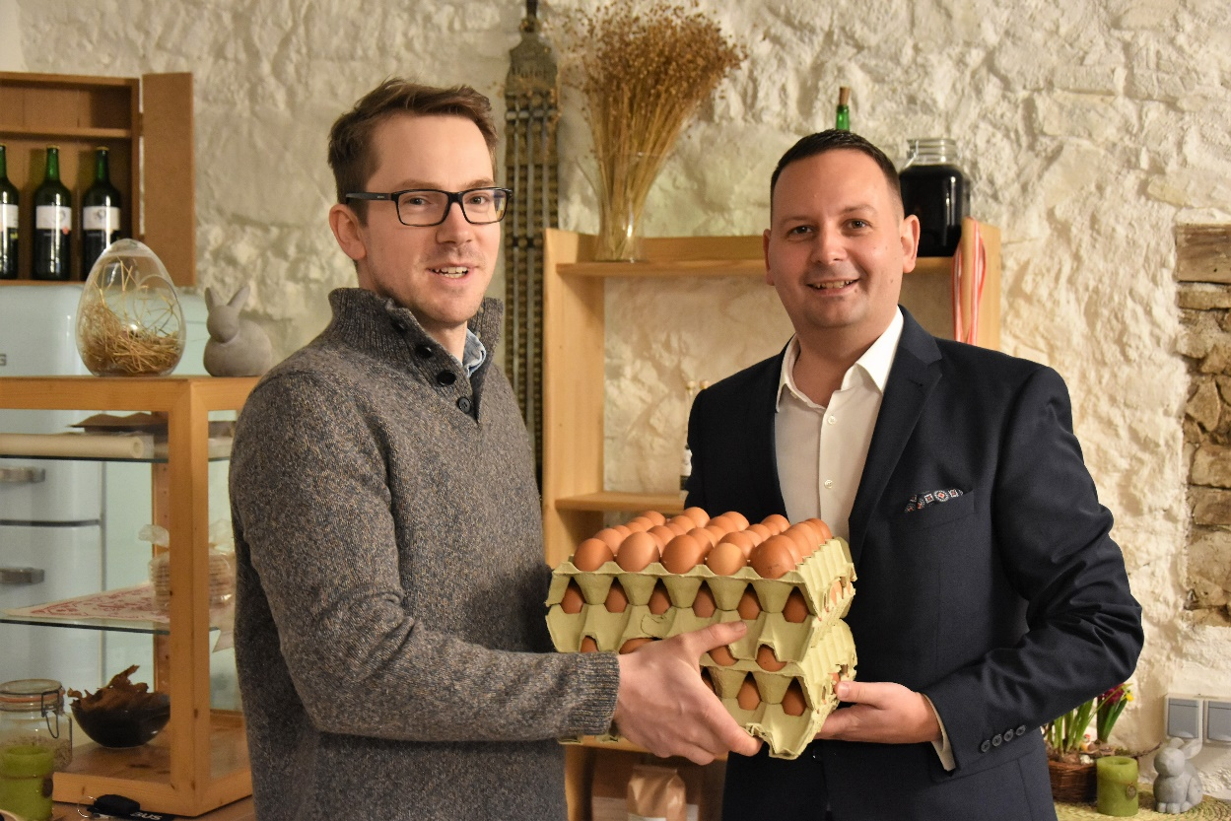
Direktor Philip Jansohn (r.) mit Markus Poyer beim Besuch des Bio-Bauernhof Poyerhof
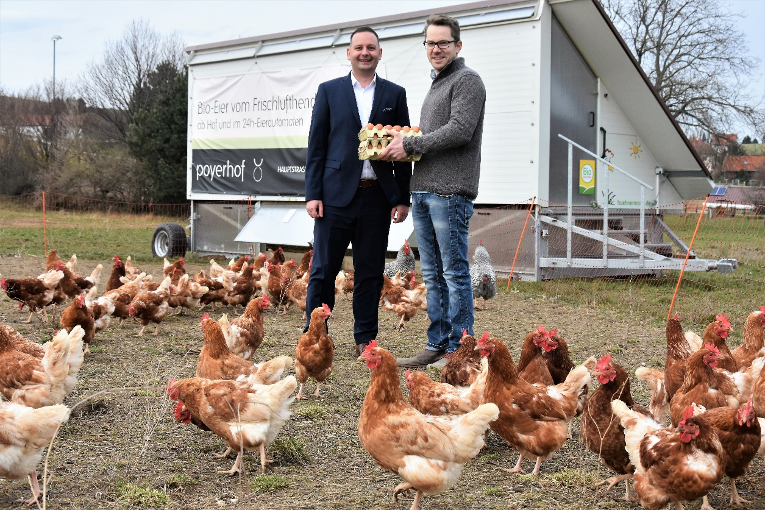
Direktor Philip Jansohn (l.) mit Markus Poyer beim Besuch der Freilufthühner des Bio-Bauernhof Poyerhof

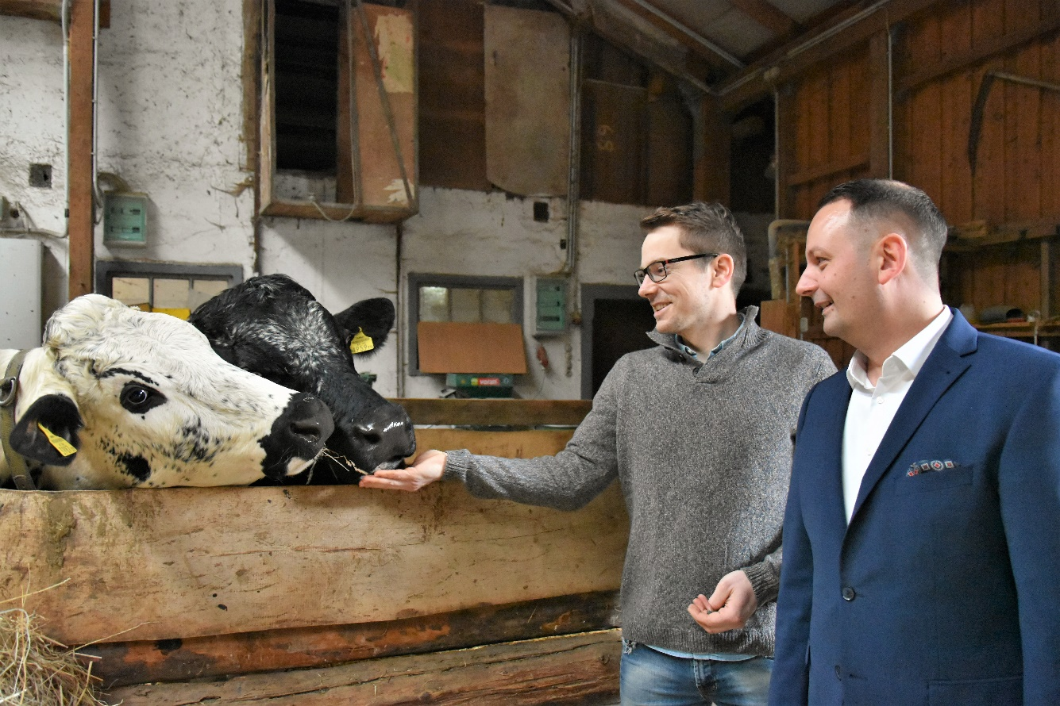
Direktor Philip Jansohn (r.) mit Markus Poyer beim Besuch des Bio-Bauernhof Poyerhof
Hochwertige Produkte aus der Region zum Frühstück für einen erfolgreichen Tag

